Hans SCHNEIDER

Bretzenheim a.d. Nahe
in vorgeschichtlicher Zeit
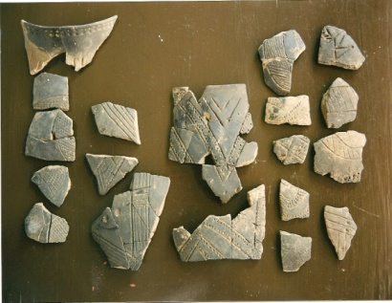
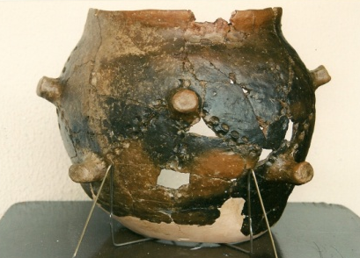
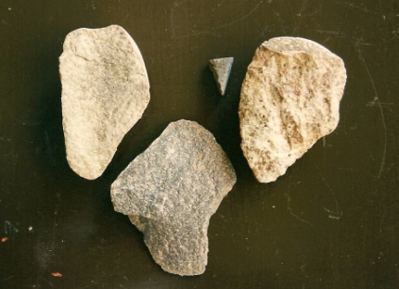
Eine
Dokumentation
zu den
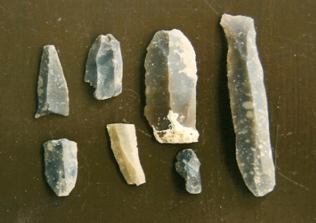
archäologischen Funden
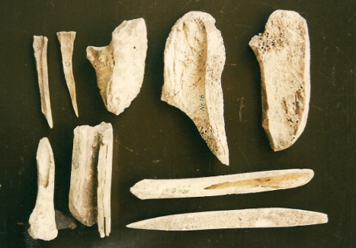
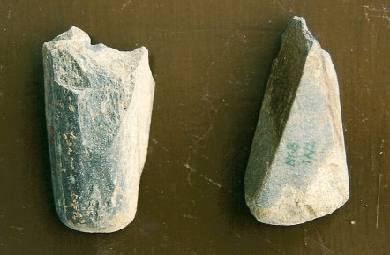
1860 – 2005

Eine kleine Auswahl von Funden aus der
bandkeramischen Epoche des Neolithikums.

Archivarbeit
2005

